**TISKOVÁ ZPRÁVA**

**Katalog Fenomén Lauby a beseda s archeoložkou Barbarou Marethovou**

**Ostrava, 18. 5. 2025**

**Zveme Vás na besedu s archeoložkou Barbarou Marethovou o archeologickém výzkum domovního bloku Lauby a představení katalogu Fenomén Lauby. Barbara Marethová vedla oba výzkumy a podělí se o zkušenosti z několikaletého zkoumání při povídání nazvaném** [*C*](https://fb.me/e/32YEn2Ahp)***o to tady děláte? A už jste něco našli? V úterý* 20. května v 17 hodin v prostorách Ostravského muzea představí také katalog Fenomén Lauby, který o výsledcích záchranného archeologického výzkumu vydal Národní památkový ústav. V letech 2017 až 2018 a 2019 až 2021 bylo v místě domovního bloku Lauby prozkoumáno šest původních středověkých parcel. Jednalo se o zatím nejrozsáhlejší terénní odkryv v historickém městském jádru, který se na území Moravskoslezského kraje uskutečnil.**

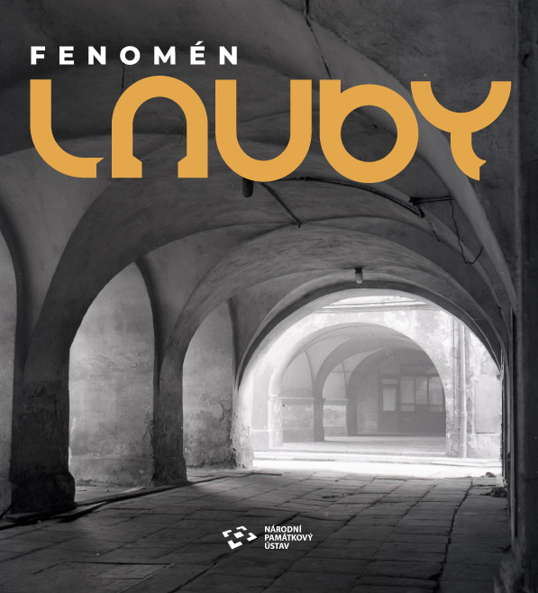„Již z výsledků zjišťovacího výzkumu provedeného v letech 2017 až 2018 bylo zřejmé, že v místech nepoškozených sklepními prostorami mladší zděné zástavby se dochovalo až několik metrů mocného středověkého souvrství. V něm se dochovaly i zbytky konstrukcí suterénů tzv. dřevohliněných domů. Ty tvořily nejstarší zástavbu města na přelomu 13. a 14. století Předpokládalo se, že zatímco původní středověké domy stály podél ulice Velké, jakožto hlavní městské komunikace, další části parcel sloužila jako jejich hospodářská a hygienická zázemí. To bylo v zásadě potvrzeno,“ ***říká Barbara Marethová, vedoucí archeologického výzkumu***. „Většina předmětů získaných v průběhu výzkumu patřila k obvyklému vybavení středověké měšťanské domácnosti 14. a 15. století. Významný je nález **souboru kachlů** pravděpodobně z 16. století. Z období před založením města Ostravy v poslední třetině 13. století jsou spojeny také další nálezy. Kromě ojedinělých nálezů keramických zlomků také **dvě esovité záušnice**. Jedná se o doklad osídlení z počátku 13. století, který spojujeme s prvními pokusy olomouckého biskupství o založení osady v blízkosti důležitého brodu přes řeku***.****,“* ***dodává Barbara Marethová.***

Místo dnes vymezené ulicemi Velká, Muzejní, Pivovarská a Dlouhá bylo původně tvořeno šesti úzkými parcelami, jež přiléhaly k ulici Velké. Zdejší domy jsou společně s těmi kolem náměstí označovány jako velkoměšťanské, tedy nadané právem vařit a šenkovat pivo a víno. Tzv. propinační právo bylo spojováno s nejvýznamnějšími a nejstaršími městskými nemovitostmi. To samé můžeme říct o jejich majitelích, kteří se řadili mezi přední ostravské měšťany. V jejich řadách nacházíme nejen členy městské rady, ale také samotné purkmistry. Zde stojí za zmínku rohový dům čp. 54, jenž měl jako jediný ostravský dům na počátku 17. století v držení šlechtic – Mikuláš Sobek z Kornic. Po proražení dnešní třídy 28. října v polovině začal význam ulice Velké pozvolna upadat. Během 2. pol. 19. a počátku 20. století vznikla v přízemí domů pohostinská zařízení. Jejich majitelé, převážně židovského původu, byli během 2. světové války většinou deportováni či emigrovali, nemovitosti přešly nejprve pod správu nacistických úřadů, později do rukou státu. Vzhledem k jejich nevyhovujícímu stavu, který nehodlala komunistická správa města řešit, bylo na počátku 60. let minulého století vydáno rozhodnutí k demolici, a i přes protesty tehdejší památkové obce byl celý blok v postupně zbourán.

**Katalog** ***Fenomén Lauby*** je pro nejširší veřejnost určeným výstupem výsledků záchranného archeologického výzkumu probíhajícího v letech 2017 až 2018 a 2019 až 2021 v historickém centru Ostravy na ploše šesti původních středověkých parcel. Jednalo se prostor zvaný Lauby **patřící mezi nejlukrativnější místa již od založení města v poslední třetině 13. století až do poloviny 19. století. Poté význam lokality upadá, postupně se zde objevují pohostinská zařízení nejnižší kategorie. Historie místa končí demolicí domovního bloku v 60. letech 20. století.**

Vedle obvyklého katalogu nálezů získaných během archeologického výzkumu je čtenáři více přiblížen **soubor kachlí** a již dříve objevený **depot mincí** z období třicetileté války. Velká část publikace se soustředí především na nejuceleněji prozkoumanou **nárožní parcelu čp. 54**. Na výsledcích archeologického, stavebněhistorického a archivního průzkumu je zde ukázaný vývoj zástavby městské parcely v několika fázích od středověkého dřevohliněného domu přecházejícího postupně ve zděný měšťanský dům 19. století. Součástí katalogu jsou rovněž kapitoly zabývající se vlastnickou strukturou majitelů sledovaných parcel, rozšiřováním pohostinských zařízení a s tím spojenými problémy alkoholismu na přelomu 19. a 20. století, ale i samotným zánikem domovního bloku.

Protože se archeologického výzkumu ve snaze o co nejkomplexnější zachycení zanikajících informací účastnili také odborníci z přírodovědných oborů, mohou se čtenáři seznámit s výsledky paleobotanické analýzy, soustředící se mimo jiné na **nález spáleného pivovarského sladu**, nebo na parazitologický rozbor cizopasníků trápící středověké měšťany, či mikromorfologickou interpretaci podlahových úrovní.

**Cena výtisku: 360 Kč**

*Kontakty a informace:*Mgr. Petra Batková, pracovnice vztahů k veřejnosti NPÚ, ÚOP v Ostravě, +420 724 474 537, [batkova.petra@npu.cz](mailto:batkova.petra@npu.cz)

[facebook.com/pamatkariostrava](http://facebook.com/pamatkariostrava)  
[www.npu.cz/cs/uop-ostrava](http://www.npu.cz/cs/uop-ostrava)